Věta jednoduchá

6. třída

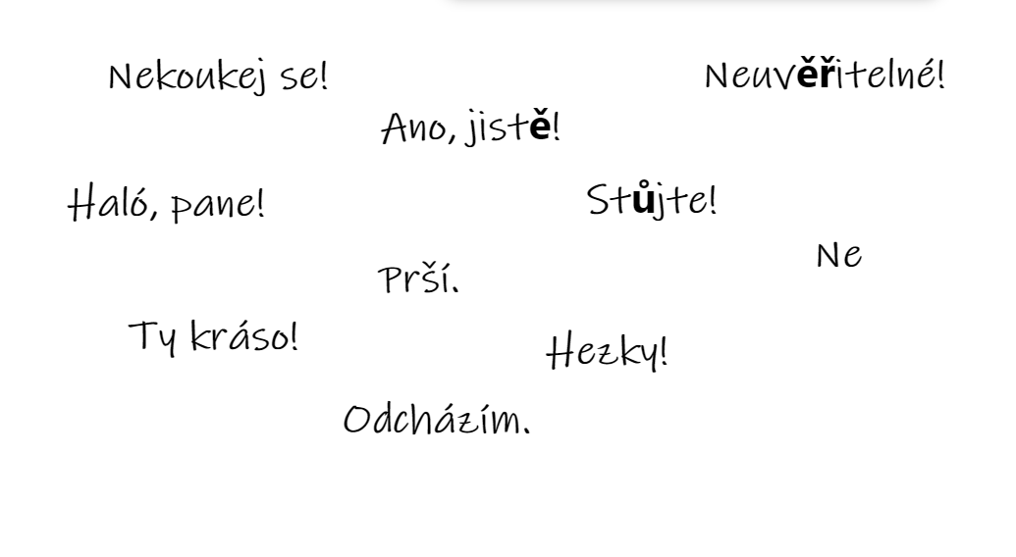

1. Která z výše uvedených slov a slovních spojení jsou větami?
2. Co je základem věty? Co z ní můžeme vypustit a bez čeho by věta nedávala smysl?

Patrikovy příběhy mi vždy dodávají odvahu. Chtěl bych prožívat taky takové příběhy. *Jaká by byla další věta?*

Nemůžu se teď vídat s kamarády. Tak jim aspoň jednou za týden napíšu. *Jaká by byla další věta?*

Janča dala Petrovi mléčnou čokoládu. Petr se o ní překvapivě se mnou rozdělil. *Jaká by byla další věta?*

Rodiče včera koupili robotickou sekačku. Stále se s ní chlubím našim sousedům. *Jaká by byla další věta?*

Spolužák mi včera snědl svačinu. *Jaké by byly další věty?*

1. Čím vším se dá rozvinout věta? Co bude patřit k podmětu a co k přísudku?

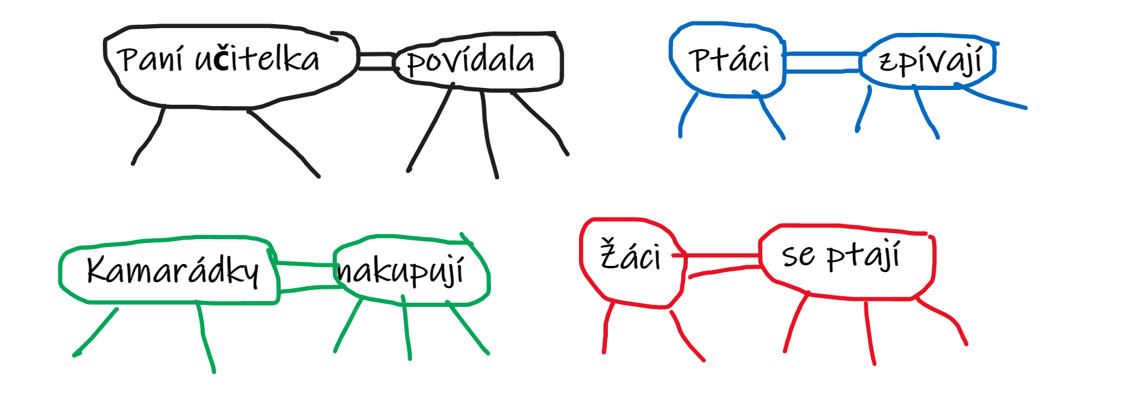

1. Skupinová práce – Která věta patří do kterého grafu?

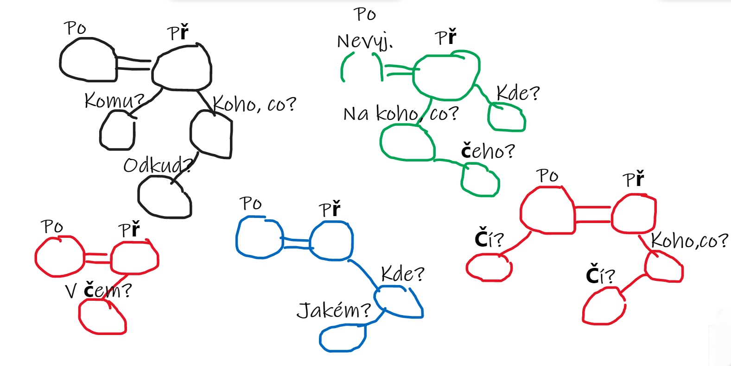

Zvířátka závodila v běhu. V cíli si stoupla na stupně vítězů. Vítěz stojí na nejvyšším stupni.

Máma vybírá Todovi blechy z kožichu. Jeho bráška Todovy blechy pozoruje.